НАЦІОНАЛЬНИЙ УНІВЕРСИТЕТ БІОРЕСУРСІВ І ПРИРОДОКОРИСТУВАННЯ УКРАЇНИ | Асоціація  «Земельна спілка України» | ГО Асоціація фахівців землеустРою україни

ПРОГРАМА
Всеукраїнського науково-практичного семінару

«Проблеми землекористування Збройних сил України»
13 вересня 2018 р.

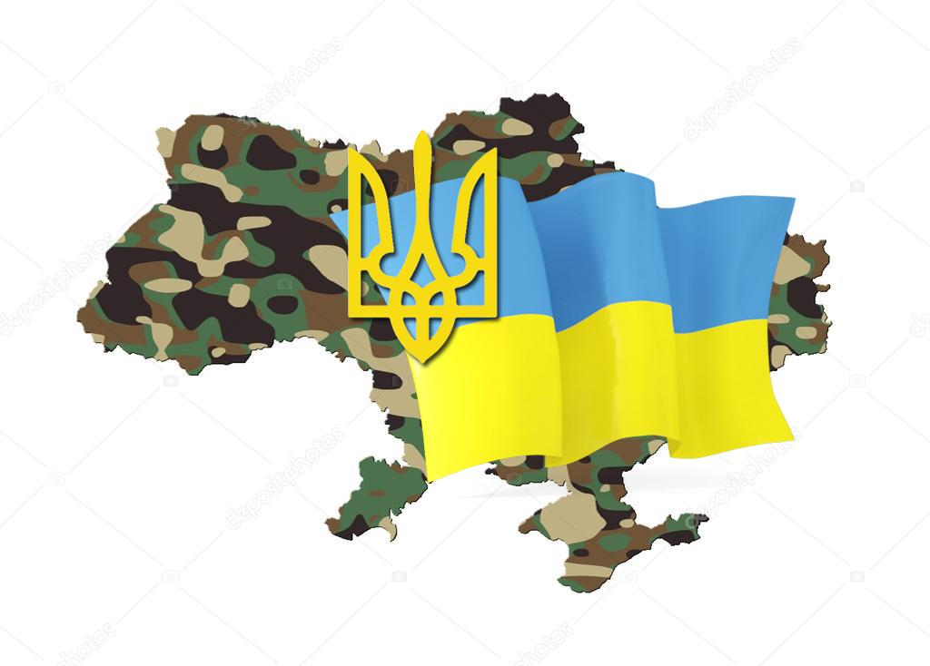

м. Київ
13 вересня 2018 року, четвер
Привітання, доповіді, дискусія.
Місце проведення: Національний університет біоресурсів і природокористування України, Навчальний корпус №6, вул. Васильківська, 17, ауд. 234
9.00 – 10.00 | Реєстрація учасників
10.00 – 10.20 | Виступи голови та співголів оргкомітету  - Кваша Сергій Миколайович - проректор з навчальної і виховної роботи НУБіП України, д.е.н., професор, академік НААН України, заслужений діяч науки і техніки України  - Євсюков Тарас Олексійович – декан факультету землевпорядкування НУБіП України, д.е.н., доцент  - Кошиль Андрій Григорович – президент Асоціації «Земельна спілка України»  - Полтавець Анатолій Миколайович - Голова правління ГО Асоціація фахівців землеустрою України
10.20 – 12.30 | Основні виступи (регламент до 15 хв.)  Андрій Мартин – завідувач кафедри землевпорядного проектування НУБіП України;  Антон Тарасенко - директор департаменту технологічного забезпечення Держгеокадастру;  Богдан Яцун – менеджер з адвокації коаліції Реанімаційний пакет реформ;  Віталій Біленко - начальник відділу розробки документації ії землеустрою Управління обліку, землеустрою та використання земель оборони Головного квартирно-експлуатаційного управління Збройних Сил України  Іван Базарко – Голова правління ГО «Правіс» ;  Лада Рослицька – керівник досліджень та адвокації Незалежного антикорупційного комітету з питань оборони (НАКО);  Надія Ромашка – ГО «Картографічна сотня»;  Оксана Величко – координатор Урядово-громадської ініціативи «Разом проти корупції»;  Тетяна Лишневець – менеджер напряму урядово-громадської ініціативи «Разом проти корупції»;
12.30 – 13.00 | Перерва
13.00 – 15.00 | Загальна дискусія (питання до учасників та короткі виступи до 5 хв. для осіб, які записались для виступу)
Учасники загальної дискусії:

Бавровська Н., доцент кафедри земельного кадастру НУБіП України;
Бакай В., ООО Експертцентр, директор;
Білосвіт М., Командир бригади ТРО м. Києва;
Богданюк О., доцент кафедри статистики та економічного аналізу НУБіП України;
Бойко О., НАУ, викладач;
Ваколюк М., ДУ НЦАКДЗ ІГН НАНУ, провідний інженер;
Волканова В., ТОВ АРХІЗЕМ, керівник відділу землеустрою;
Гребенюк Г., ТОВ Земельне кадастрове бюро, директор, м. Одеса;
Гунько Л., доцент кафедри землевпорядного проектування НУБiП Украiни;
Дроздівський О, доцент кафедри геоінформатики і аерокосмічних досліджень Землі;
Задорожня Н., ДП "УкрНДПІЦивільбуд", технік-землевпорядник;
Квітка О., Drone Factory, засновник;
Кенгерлі А., полковник запасу;
Киричевський І., Agravery.com, журналіст;
Книр В., ГО "Громадянин", менеджер;
Ковтун В., ГС УТГК, Віцe-Прeзидeнт;
Колганова І., асистент кафедри землевпорядного проектування НУБiП Украiни;
Кольоса Л., завідувач Навчально-науково-виробничого центру "Охорона природних ресурсів та реформування земельних відносин" НУБіП України;
Кохан С., завідувач кафедри геоінформатики і аерокосмічних досліджень Землі НУБiП України;
Кошель А., доцент кафедри геоінформатики і аерокосмічних досліджень Землі НУБiП України;
Кустовська О., доцент кафедри землевпорядного проектування НУБiП України;
Литвиненко С., Держгеокадастр, спеціаліст;
Лишневець Т., Урядово-громадська ініціатива "Разом проти корупції", менеджер проектів;
Марченко С., доцент кафедри земельного та аграрного права КНУ ім. Тараса Шевченка;
Мороз Ю., фахівець 1 категорії ННВЦ НУБіП України;
Ніколаєнко Т. 115 Картографічний центр Збройних сил України, старший інженер відділу геоінформаційного забезпечення;
Озірний В., Командир батальйону ТРО Солом'янського району;
Патіюк О., ZEMRES.COM, адміністратор порталу, аспірант НУБіП України;
Поліщук С., Білоцерківський НАУ, асистент;
Полтавець В., ТОВ "Лідер Плюс", виконавчий директор;
Прядка Т., доцент кафедри землевпорядного проектування НУБiП України;
Рибачок С., ТОВ "Кайлас А", юрист;
Стеденко С., полковник запасу;
Сюйва І., викладач кафедри правознавства, Фінансово-правовий коледж;
Тихенко Р., доцент кафедри управління земельними ресурсами НУБіП України;
Тихенко О., доцент кафедри земельного кадастру НУБіП України;
Третяк Р., Державна екологічна академія, викладач;
Фалько І., КДП "Київгеоінформатика", інженер;
Федун А., Програма Світового Банку та ЄС "Прозоре управління земельними ресурсами в Україні", Юридичний радник;
Чепець В., Громадська рада при Міністерстві оборони України, Заступник Голови Громадської ради;
Чумаченко О., доцент кафедри землевпорядного проектування НУБiП України;
Шевченко О., Заступник декана факультету землевпорядкування НУБiП України;
Ярова Б., асистент кафедри геодезії на картографії НУБіП України.

